

MODÜL PARAMETRELERİ KLAVUZU

Yazılımın "Alter System Parameters" seçeneğinden "System Codes" alanına girilir ve aşağıda belirtilen alanlarda sistem yönetim setleri ile ilgili düzenlemeler elkitabında tanımlandığı biçimde yapılır.

        - Veritabanı Yönetimi
        - OPAC
        - Ödünçverme Modülü
        - Yayın Sağlama Modülü
        - Süreli Yayınlar Modülü

Aşağıda mevcut durumlar verilmiştir:

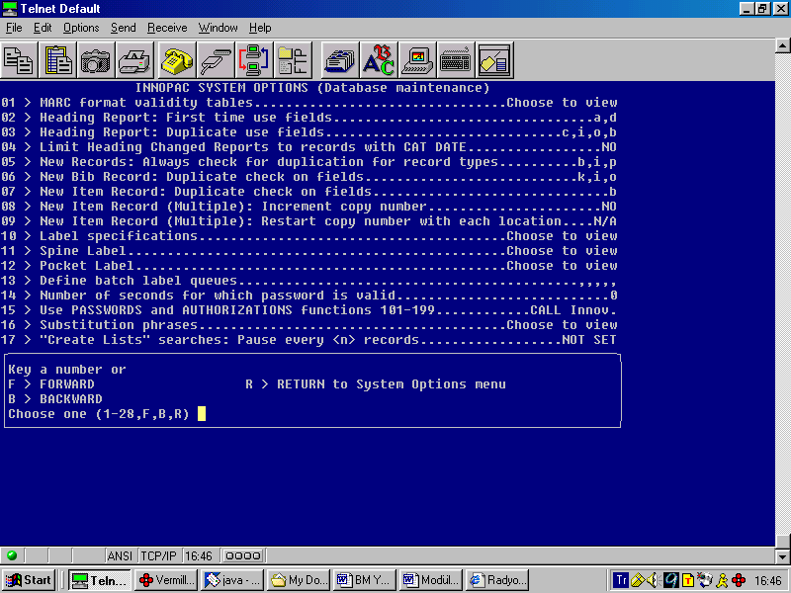

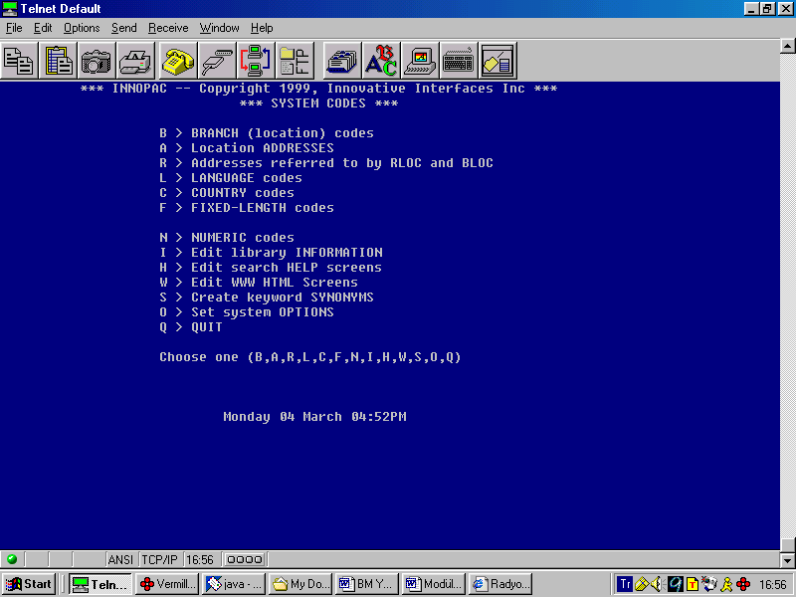

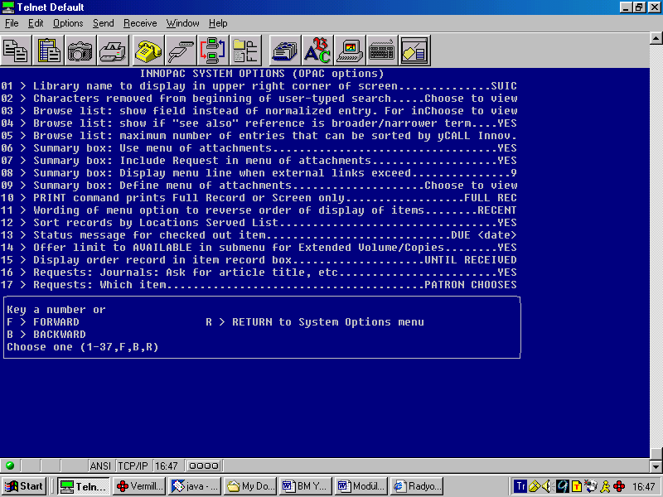

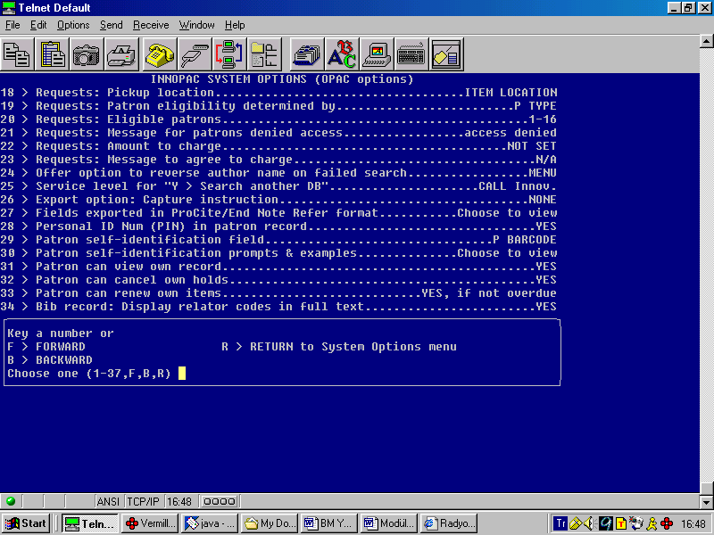

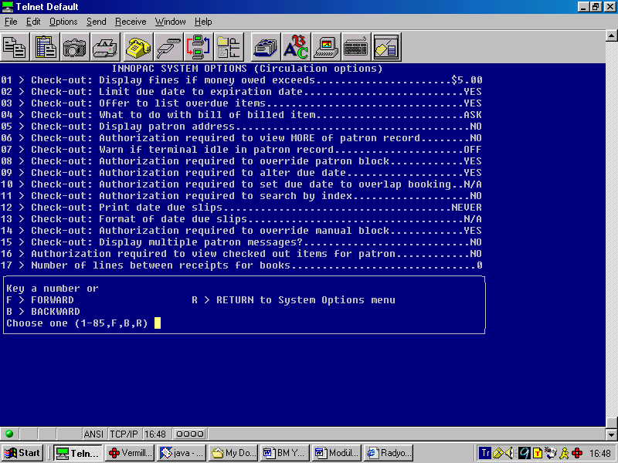

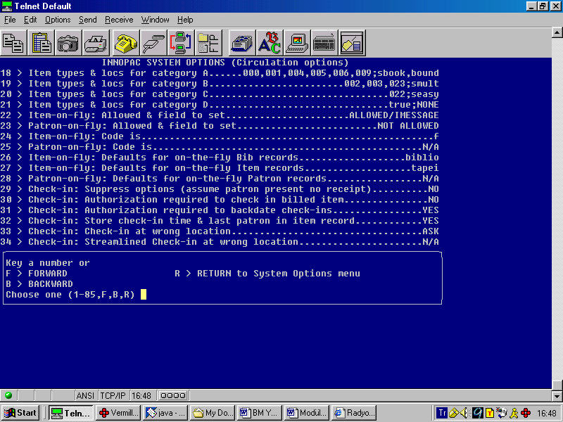

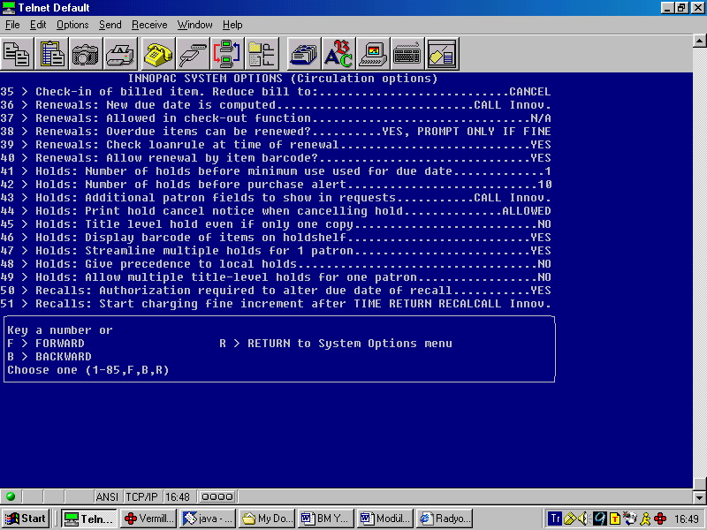

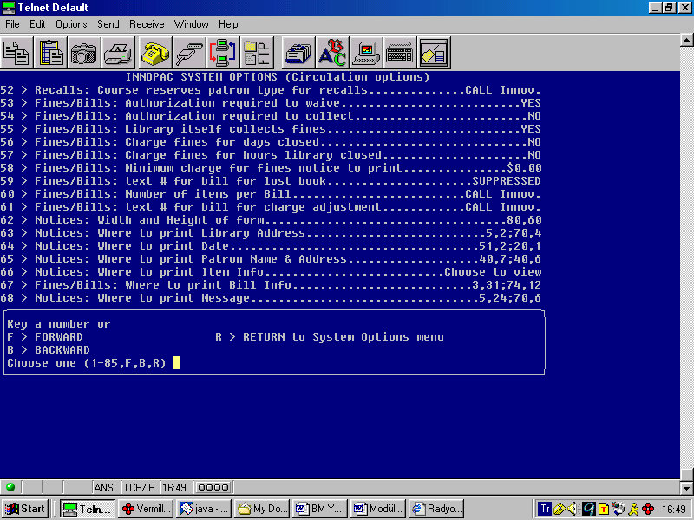

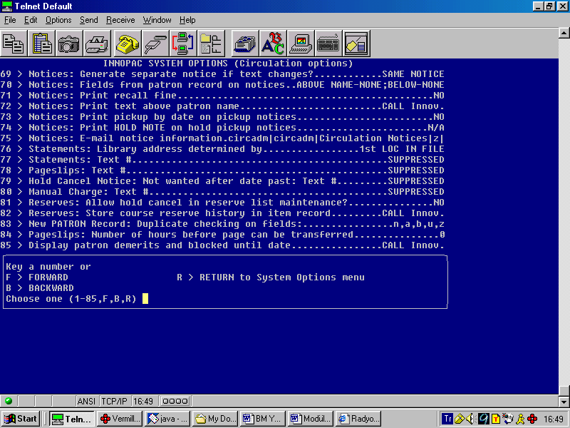

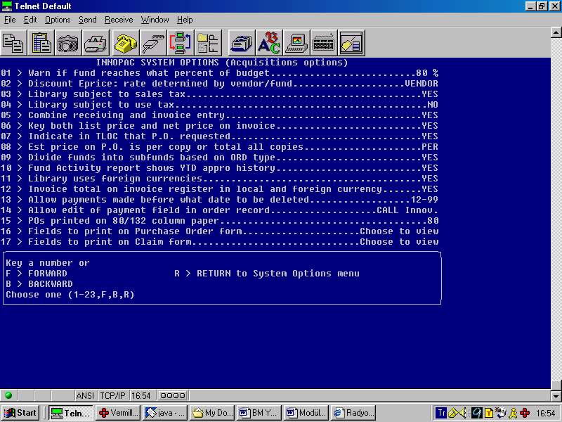

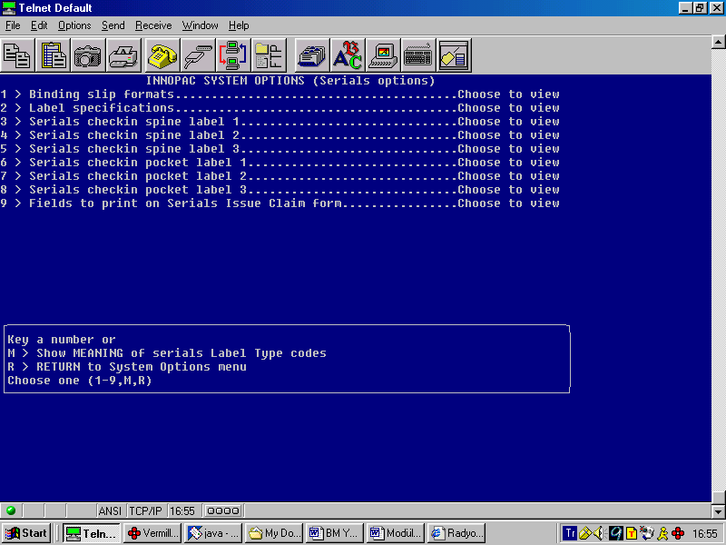

- "Branch (Location) Codes" seçeneği ile bilgi kaynaklarının ait olduğu koleksiyonlar tanımlanır.

- "Fixed Length Codes" seçeneği ile bibliyografik, sipariş kaydı, süreli yayın, otorite, kullanıcı, ders kayıtları ve kullanılabilir kayıt bilgisi kayıtları için kodlar tanımlanır.

Fixed Leght Code’ların listesi aşağıdaki biçimdedir:

Örnek olarak seçilen "BIB LVL" için yapılan tanım sağ kolondadır. Tanımlı 37 adet kod için ihtiyaç duyulduğu biçimde tanımlar yapılmıştır.

FULL ACCESS FIXED LENGTH CODE DEFINITIONS

NAME

01 > BIB LVL
02 > a MONO COMP PT
03 > b MAT TYPE
04 > m MONOGRAPH
05 > p VIDEO RECORDIN
06 > r SOUND REC
07 > s SERIAL
08 > t SPOKEN TEXT
09 > 1 DVD
10 > 2 CDROM
11 > 3 VCD
12 > 4 CASETTE
13 > 5 VIDEO

14 > 6 REPORTED
15 > 7 TRANSPARENCY
02 > SERIALS
03 > BCODE3
04 > PCODE1
05 > PCODE2
06 > ICODE2
07 > MBLOCK
08 > STATUS
09 > IMESSAGE
10 > PMESSAGE
11 > ACQ TYPE
12 > CLAIM
13 > CODE1
14 > CODE2
15 > CODE3
16 > CODE4
17 > FORM
18 > ORD NOTE
19 > ORD TYPE
20 > RACTION
21 > RLOC
22 > BLOC
23 > STATUS(O)
24 > TLOC
25 > LABEL TYPE
26 > SCODE1
27 > SCODE2
28 > OPACMSG
29 > ACODE1
30 > ACODE2
31 > ASUPPRESS
32 > CCODE1
33 > CCODE2
34 > CCODE3
35 > SCODE3
36 > SCODE4
37 > UPDCNT

- "Numeric Codes" seçeneği ile kullanıcı kayıt bilgisi, kullanılabilir kayıt bilgisi, koleksiyon geliştirme gibi istatistiki bilgilerin hazırlanmasına olanak sunan "Group Call Number for Statistical Report" seçeneklerinde tanımlar yapılır.

T > Patron TYPE

I > ITEM Type

P > PCODE3

G > GROUP call numbers for statistical reports

Q > QUIT

Choose one (T,I,P,G,Q)

T > Patron TYPE :

001 > FACULTY
002 > ASSISTANTS-RESEARCH/TEACHING
003 > ADMINISTRATIVE STAFF
004 > UNDERGRADUATE
005 > GRADUATE
006 > SPECIAL STUDENTS
007 > ALUMNI
008 > RETIRED
009 > EXTERNAL FACULTY MEMBER & GRADUA
010 > PRIVATE COMPANIES & INSTITUTIONS
011 > OUTSIDE USERS
012 > DONETOR & EXACUTIVE BOARD MEMBER
013 > ILL SABANCI
014 > ILL LOCAL
013>ILL INTERNATIONAL
016 > TFACULTY
017 > TSCLUB

I > ITEM Type

000 > BOOKS
001 > REF.MATERIALS
002 > MULTIMEDIA MATERIAL
003 > MULTIMEDIA NC
004 > PERIODICALS
005 > PERIODICALS NC
006 > OVERSIZE
007 > booking materials
008 > REZERVE 2HR.
009 > REZERVE 1D.
010 > REZERVE 3D.
011 > REZERVE 7D.
012 > ILL RECEIVED
013 > ILL SEND
014 > RARE MATERIALS
015 > ARCHIVE MATERIALS
016 > ELECTRONIC RESOURCES
017 > CDROM's
018 > WEB DATA
019 > DIGITILAZED RESOURCES
020 > SPECIAL COLLECTIONS
021 > reserve room
022 > easy readings
023 > Documentary
024 > Arch. Gazete Kupür
025 > Arch.Video
026 > Arch.VCD
027 > Arch.DVD
028 > Arch.ses kaseti
029 > Arch.Music CD
030 > Arch.Music DVD
031 > Arch.Poster
032 > Arch.Broşür
033 > Arch.Katalog
034 > Arch.Fotograf
035 > Arch.Albüm

036 > Arch.Slayt
037 > Arch.Davetiye
038 > Arch.Program
039 > relectr
040 > Arch.CD-ROM
041 > Y.lisanstezi
042 > Doktoratezi
043 > Arch.Y.lisanstezi
044 > Arch.doktoratez

Ödünç Verme Kısmı'nın işletim parametreleri elkitabında tanımlandığı biçimde yapılır. Sistemde kayıtlı "Ödünç Verme Parametreleri" şunlardır

- "Annual Calendar of Days Closed"
Bilgi Merkezinin açık ve kapalı olduğu gün ve saat tanımları:
"Days Closed, Hours Open" alanından yapılır.

LOCATION DAY CLOSED

01 > ????? 01/01
02 > ????? 31/12
03 > ????? 29/10
04 > ????? 30/08
05 > sbook sun
06 > sbook sat
07 > ????? 19/05
08 > ????? 23/04
09 > smult sun
10 > smult sat
11 > seasy sun
12 > seasy sat
13 > stabl sun
14 > stabl sat
15 > bound sun
16 > bound sat
17 > sover sun
18 > sover sat
19 > ????? 22/02
20 > ????? 23/02
21 > ????? 24/02
22 > ????? 25/02
23 > ????? 21/02

LIBRARY HOURS

LOCATION DAY OPEN_TIME CLOSE_TIME

01 > ????? mon 900 2400
02 > ????? tue 900 2400
03 > ????? wed 900 2400
04 > ????? thu 900 2400
05 > ????? fri 900 2000

06 > smate mon 900 2200
07 > smate tue 900 2200
08 > smate wed 900 2200
09 > smate thu 900 2200
10 > smate fri 900 1930
11 > smate sat 900 1630
12 > smate sun 1400 2200
13 > sreze mon 900 2400
14 > sreze tue 900 2400
15 > sreze wed 900 2400
16 > sreze thu 900 2400
17 > sreze fri 900 2000
18 > sreze sat 900 1700
19 > sreze sun 1400 2400

- Ödünç verme kuralları, geri çağırma, ceza miktarları, uyarı notlarının gitme zamanları gibi tanımlar, "Loan Rules" alanından yapılır.

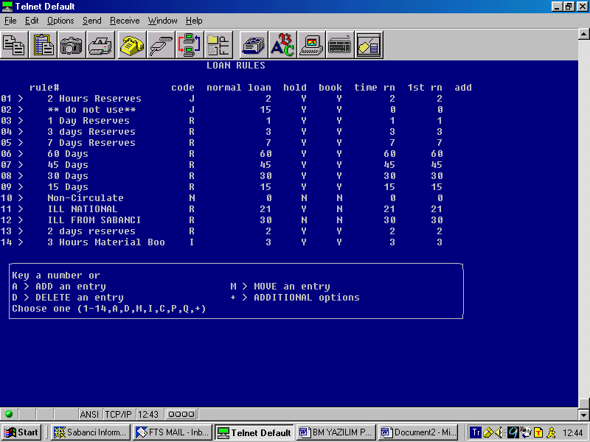

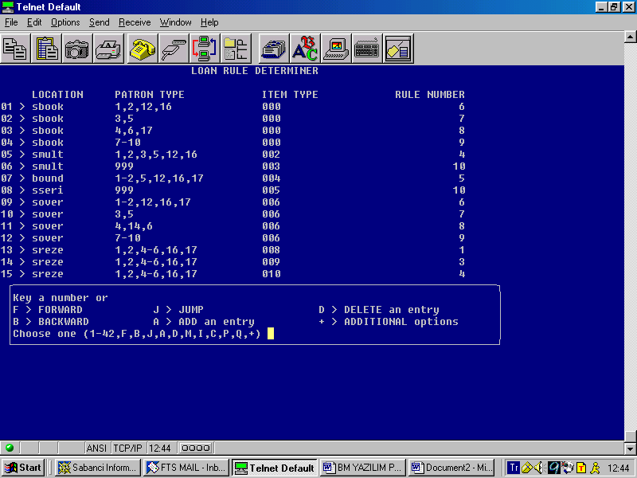

- Ödünç verilen bir bilgi kaynağının,hangi kullanıcı türüne, ne kadar süre ile ödünç verilebileceğinin tanımı "Rule Selection Table" alanından yapılır.

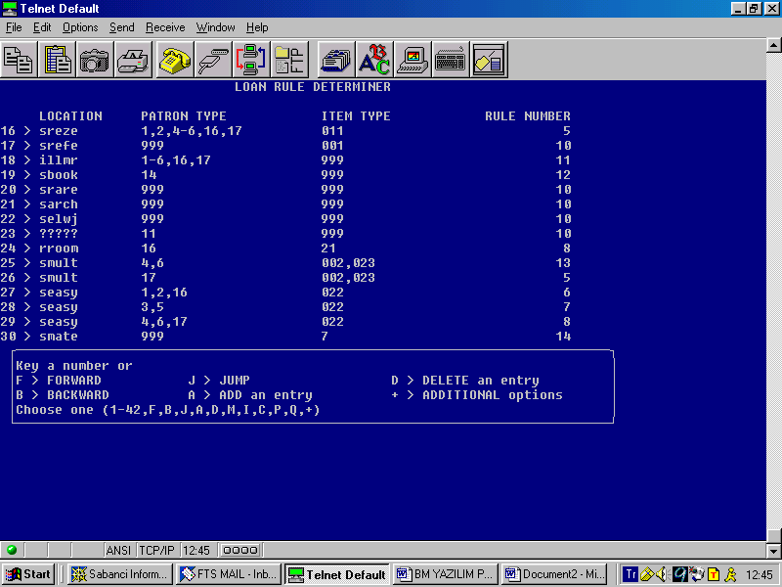

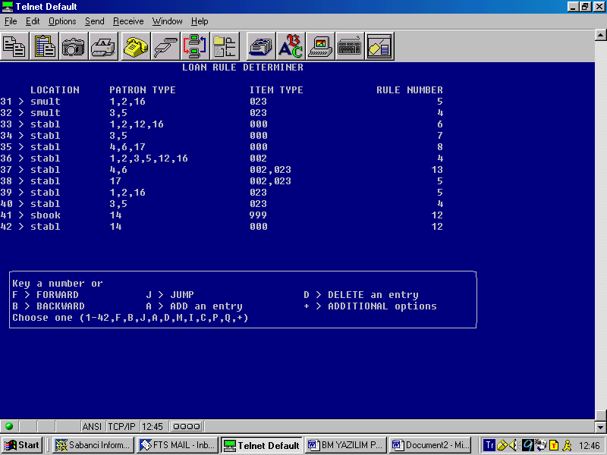

- Kullanıcının hangi koşullarda, kaydına blok konulacağı ile ilgili tanımlar "Automatic Patron Blocks" alanından yapılır.

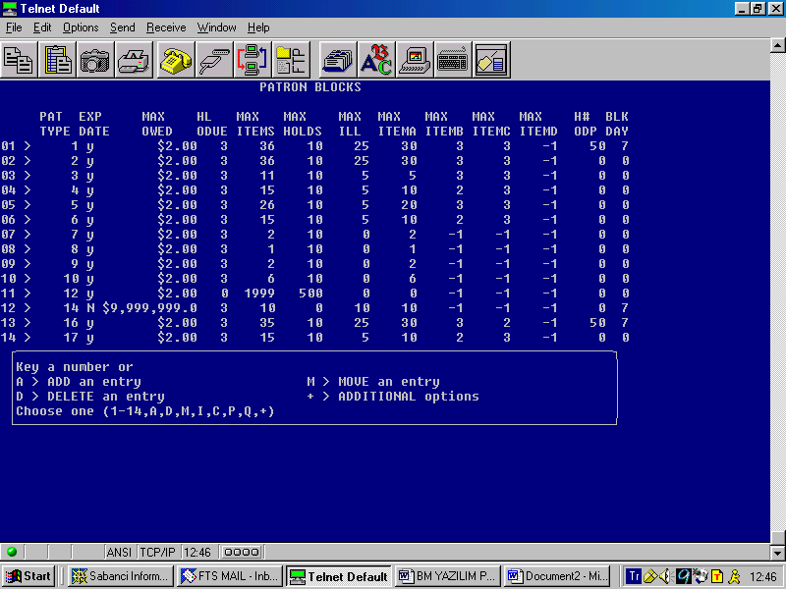

- Uyarı not mesaj bilgileri "Text of Circulation Notices" alanından yapılır.

TEXT OF CIRCULATION NOTICES

Notice Type

01 > 1st notice
02 > 2nd Notices
03 > 3rd Notices
04 > Hourly Reserve 1st N
05 > Hourly Reserve 2nd N
06 > Hourly Reserve 3rd N
07 > Daily Reserve 1st No
08 > Daily Reserve 2nd No
09 > Daily Reserve 3rd No
10 > 3Days Reserve 1st No
11 > 3Days Reserve 2nd No
12 > 3Days Reserve 3rd No
13 > 7Days Reserve 1st No
14 > 7Days Reserve 2nd No
15 > 7Days Reserve 3rd No
16 > Recall notice
17 > Hold Pickup Notice
18 > ILL Received Notice
19 > Bill/Fine Notice
20 > ILL/Document Pickup
21 > One Day Only Notice
22 > Hold Cancellation
23 > ILL Cancellation
24 > One day Hold Cancell

- Kataloglama işlemleri tamamlanan bilgi kaynağının rafa çıkma süresinin tanımı "Time to Reshelve an Item" alanından yapılır.

TIME TO SHELVE, BY LOCATION

LOCATION (N)HH:MM MESSAGE
1 > ????? 05:00 Recently returned
2 > ????? n72:00 Just arrived

- Yayın Sağlama Kısmı işletim parametreleri "Ordering and Receiving Subsystem" seçeneğinden "Additional Ordering and Receiving Functions" alanından elkitabında tanımlandığı biçimde yapılır.

- "Financial Functions" alanından, "Maintenance of Financial Files", "Fund File Maintanence", "Currency Conversion Table" gibi ayarlar yapılır.
- "Additional Ordering and Receiving Function" seçeneğinden, "Vendor File Maintenance" seçilir. "Maintain Vendor Records" ve "Vendor SAN Records" opsiyonları ile elektronik sipariş gönderilme ile ilgili ayarlar yapılır.

FUND MAINTENANCE 3

01 > CODE 001
02 > WARNING PERCENTAGE 80
03 > APPROPRIATION $154,000.00
04 > EXPENDITURE $5,807.60
05 > ENCUMBRANCE $0.00
06 > SUBFUND $0.00 $0.00 $0.00 $0.00 $0.00 $0.00 $5,807.60
07 > FUND NAME Social Sciences
08 > EXTERNAL FUND 0
09 > CODE 1 -
10 > CODE 2 -
11 > CODE 3 -
12 > #ORDERS YTD 0
13 > #PAYMENTS YTD 78
14 > DISCOUNT % 0
15 > NOTE 1 3348 titles
16 > NOTE 2

FOREIGN CURRENCY CODE AND RATE

CODE RATE DESCRIPTION FORMAT
1 > ca$ 1.6 Canadian $ ,.2ca
2 > ukp 1.4 UK Pound ,.2uk
3 > eur 0.89 euro ,.2EU
4 > tl 0.00072 TL ,.2$

VENDOR SAN FILE

VEND CODE VEND SAN LIB NAME LIB SAN
1 > buk 0012351 SABAN 2340909
2 > bna 1697048 SABAN 2340909

VENDOR MAINTENANCE 2

01 > VENDOR CODE buk
02 > VENDOR NAME Blackwell UK
03 > ACCOUNT #
04 > ADDRESS 1 Blackwell UK
05 > ADDRESS 2
06 > CLAIM CYCLE -
07 > CODE 1 -
08 > CODE 2 -
09 > CODE 3 e
10 > ALTERNATIVE CODE
11 > TELEPHONE
12 > FAX #
13 > EMAIL ADDRESS
14 > NOTE 1
15 > NOTE 2 $0064=0012351
16 > NOTE 3 $EMAILukbisac@blackwell.com --electronic order set’I

